**《电子与信息学报》投稿细则**

《电子与信息学报》热诚欢迎广大科研人员的来稿，投稿前请仔细阅读以下细则，以免延误科研成果的及时发表。

# 一 刊物介绍

《电子与信息学报》（以下简称“学报”）是由中国科学院空天信息创新研究院和国家自然科学基金委员会信息科学部共同主办的电子与信息领域综合性学术期刊。

学报于1979年创刊，主要刊登电子与信息领域的具有创新性、高水平、有重要意义的最新科技成果论文和阶段性研究成果。本刊现为月刊，设有论文、学术讨论、综述和简报4个栏目为中国科技期刊卓越行动计划二期“中文领军期刊”。

学报目前被《中国引文数据库》、《中国期刊全文数据库》、《中国数字化期刊群》、《中国学术期刊文摘》、《中文核心期刊要目总览》、EI Compendex、Scopus和ESCI等数据库收录。

学报投稿网址为[http://jeit.ac.cn](http://jeit.ac.cn/)，可点击网页上的“作者投稿、查稿”完成注册后投稿。来稿请排版成word文档，单栏，5号字，两端对齐。正文中，中文用宋体、单倍行距，英文用Euclid，行距16磅，中文之间标点全角，外文之间用半角。

# 二 报道领域

学报重点报道领域（包括但不限于）：

集成电路、芯片与传感器设计；

数字与阵列信号处理；

无线通信与物联网；

电子对抗、雷达、声呐与导航；

电磁场与微波技术；

图像处理、模式识别与人工智能；

密码学与信息安全；

计算机技术；

医工结合以及其他电子与信息相关交叉学科等。

# 三 征稿要求

本刊稿件的选用主要基于以下因素：

1. 来稿必须是未曾在国内外公开发表过的文章，不得涉及国家秘密，并须由第一单位保密主管部门出具保密审查证明。证明信的内容和格式要求可从“作者服务中心”下载，论文通过初审后编辑部在给作者回执时将提供证明信模板，编辑部只有在收到书面的保密审查证明（加盖单位保密主管部门公章）和知识产权承诺书原件后，方能将稿件送外审专家审阅，如在30个工作日之内未收到上述证明，来稿将作自动退稿处理。
2. 稿件内容属于本刊重点报道方向相关的原创性工作，无弄虚作假，无一稿多投。
3. 论文研究工作应属于当前国内外学术前沿的热点方向，具有高度的创新性，经同行评议后认定为对该学科具有一定贡献的最新科研成果。
4. 论文严格按照《电子与信息学报》的写作规范进行写作，要求语言通顺明了，措辞严谨准确，文章层次逻辑分明，内容完整翔实有深度。
5. 名词、术语、数学公式、图表等的表达要按照国家标准或同行惯例，且明了无误。
6. 本刊接收并鼓励数据型论文投稿，具体参考：[《电子与信息学报》“数据论文”征集通知](https://jeit.ac.cn/news/bianjibugonggao/f5b7aafd-bcbe-4bfb-889a-b7df37afe54b.htm)。
7. 学报有根据学科领域及载文容量限制等原因退稿的权利。目前由于某些特殊原因，《电子与信息学报》暂时不接收以在读硕士生（尚未取得硕士学位）为第1作者的投稿（通信作者无限制）。
8. 学报目前原则上不接收共同一作、共同通信，二者均需唯一。如有特殊情况，请电话联系编辑部一事一议。

# 四 出版流程

学报实行同行评议审稿制（三审三校、一票否决）。责任编委和审稿人均是电子与信息领域相关专业方向有卓越造诣的专家。图1为《电子与信息学报》编辑部完整的出版流程。



图1 《电子与信息学报》出版流程

# 五 写作要求

为了便于审稿人审阅稿件以及编辑处理稿件，论文必须包含以下几个部分：

标题；摘要；关键字；

引言；正文；结束语；参考文献；作者简介。

Title；Abstract；Key words。

以下分别对每一部分的写作要求进行介绍。

## 1. 标题/Title

文章的标题应准确、概括、明了，不能过长，且中英文标题基本对应。除了少数特别常见的缩略语之外，一般在标题中均使用全称，不用英文缩写。标题尽量避免“基于……”等过于常见、窠臼的句式，力求准确又吸引读者。

## 2. 作者姓名与单位信息

作者姓名：本刊要求中国人姓前名后，包括发表在外文期刊上的中国人，也是如此；中文部分的姓名用汉字，英文部分用汉语拼音。外国国籍作者遵循当地姓名习惯。

单位信息：信息务必准确，定稿后单位信息原则上不允许修改\调换；每条单位信息一般最多罗列到二级单位，如有需要，请增列1条。

例：某高校某学院为1条，如学院下还有实验室需要提供，可加列一条某属某实验室。

## 3. 摘要/Abstract

摘要/Abstract往往作为单独文献（二次文献）传播，也是EI Compendex等国内外检索系统的关键，对于一篇论文的关注度和检索度具有重要意义。《电子与信息学报》要求作者提供高质量的报道性的中、英文摘要。具体要求包括：

1. 要客观、如实地反映原文内容，重点叙述文章创新性的内容和作者特别强调的观点。摘要不应是正文的补充、注释、总结，不可加进原文内容以外的解释或评论，也不要简单地重复题名中已有的信息。
2. 摘要字数有限，须句句推敲，字字斟酌。结构要严谨，一般不分段。
3. 摘要是以第三人称介绍文章，因此中文摘要中不能出现“本文”等字样，可用“该文”代替，英文摘要用被动语态和一般现在时。
4. 按照目的、方法、结果、结论**4要素**撰写中文摘要，同理，英文摘要包括Objective, Methods, Results and Discussions及Conclusions 4部分。其中，目的是指研究动机，主要交代前人工作的不足之处；方法是指所用的原理、工艺、材料、手段、装备等；结果是实验研究的结果、数据以及得到的效果、性能等；结论是指对结果的分析、评价、建议等。一般而言， 报道性摘要应基本具备以上4要素，以便作为二次文献单独传播。
5. 自2025年第1期起，学报正式启用**长英文摘要**Abstract，采用规范地道的英文科技用语进行写作，语法正确，采用第三人称一般现在式，尽量使用被动语态，避免句子冗长、杂糅与歧义，避免参考机器翻译时常出现的无主语现象。摘要800-1200词 ，详见论文模板英文长摘要要求。
6. 不常用的缩略术语首次出现时应给出全称及缩写，以后出现时用缩写。

尊敬的作者，摘要和结束语的书写对于本刊非常重要，请您千万认真对待，多学习和参考本刊已发表的文章，按照要求认真修改，争取一次成功，否则会严重耽误您的发表时间。特此强调！

## 4. 关键词/Key words

关键词与论文的检索度密切相关。一般选取3~5个关键词，应按照学科范围从大到小进行排列，且关键程度由强到弱。第1个关键词的选取至关重要，其应界定该论文所属的学科范围，便于读者检索。

## 5. 引言

引言应简要说明本文工作的背景，包括相关领域的前人工作及其不足之处；本文工作的理论基础、研究方法、实验设计、预期结果和意义等；本文的组织结构与安排。引言应言简意赅，不要成为摘要的注释，一般过于科普的知识，在引言中不必赘述。在引言中引用参考文献要求作者评述所引文献的思想，而不是整段地摘抄参考文献。引言中一般不要出现图、表、公式，如有必要可放在文章后续章节中叙述。

## 6. 正文

正文是文章的核心部分，占主要篇幅，可以包括：研究对象、理论推导、仿真论证、性能分析、观测结果、计算方法和编程原理、数据资料、经过加工整理的图表、形成的论点和导出的结论等。

由于研究工作涉及的方向、选题、研究方法、工作进程、结果表达方式等有较大差异，因此对正文内容不作统一规定。但是必须实事求是、客观真切、准确完备、合乎逻辑、层次分明、简练可读、可重复验证。实验结果应有与他人工作的对比分析，以说明本文工作的贡献。

## 7. 插图

插图包括曲线图、示意图、框图、流程图等，其应具有“自明性”， 即不阅读正文就可理解图意，插图应按全文编写序号。

本刊插图自2021年始改为全彩印，且要求作者提供可编辑的矢量图，如emf, pdf, fig, eps, visio, ppt等格式文件，没有文字的位图直接提供600 dpi的图即可。常用统计软件做的图可直接提供源文件，例如excel, origin等。将所有插图源文件（命名图号与文中一致）整合到一个独立的压缩包，上传稿件系统。

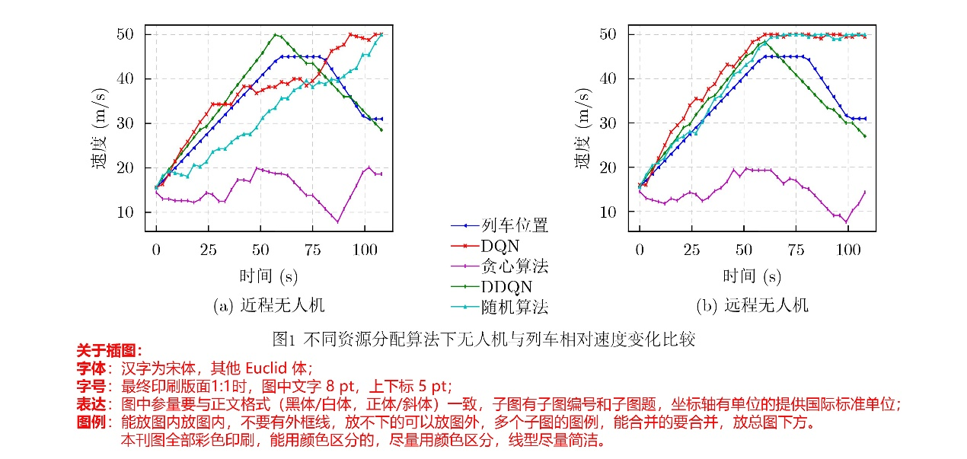

图具体规范：

(1) 插图线条：线粗为0.5磅(4 px)，中文用宋体、外文用Euclid，字号用8 pt；

(2) 图中≥2幅子图时，需给出对应子图题，且放到子图正下方，不要放到总图题中；

(3) 插图格式：能提供矢量图的请提供矢量图，只能提供遥感图像、照片等位图的，请尽量保证分辨率为600 ppi以上；每幅图按其出现的序号命名为图1、图2等，图号全篇统筹，不分章节。所有插图压缩成一个文件，并以稿号命名，如“220001图”，作为附件上传到投稿系统。

## 8. 表格

本刊采用“三线表”的方式进行排版，如表1所示，表格布局要合理科学，一目了然。主要需要注意以下几点：

（1）表格中同类参数数值若为小数，则小数点后有效位数应保持一致。

（2）当表中单位相同时，只需在表题或首行首列标注即可。

表1 在SYSU-MM01的All-search模式单镜头设置下实验结果(%)

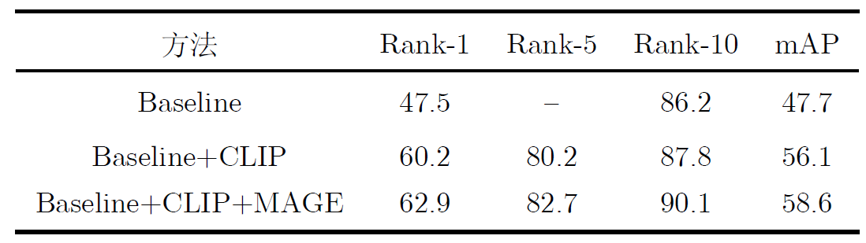

## 9. 结束语

结束语和摘要对于文章的引用率和检索度都非常重要，请作者认真对待。结论既不是正文中各小结的简单重复，也不是摘要或引言的重写。作者应简明评述和总结所述工作的成果，并在此基础上给出有意义的、延伸性的讨论。

## 10. 名词术语、计量单位、数学表达式、符号和缩略词

本刊执行国家标准中的有关规定。特别强调的是，正文和摘要中不常用的缩略术语首次出现时应给出全称，后文用缩写。

一般的简单参量，直接使用Word常规输入即可，复杂的公式、参量，请使用“MathType”编辑，尽量不要使用Equation Editor等较老版本编辑器，尺寸设为标准，并且遵照以下标准：

1. 单个字母表示变量时用斜体，其他一律正体，如e, j,π,c等常量均用正体；
2. 表示矩阵或矢量用黑体/斜体，其他一律不能用黑体/粗体；

既是单字母变量，又是矩阵/矢量，用黑斜体/粗斜体；

1. 表示矩阵转置的字母“T”，共轭转置的字母“H”，阿拉伯数字，标点符号，以及代表量纲的字母（如dB, m, Hz等）用正体。
2. 公式不要以表格、图的格式插入，不要使用超级连接。

例： 可以表示为

|  |  |  |
| --- | --- | --- |
|  |  | (1) |

其中，表示第个PD接收到的经IRS反射的信号，对应IRS元件需工作在反射模式，和分别表示元素全为1的维和维列向量。为Hadamard乘积运算，表示矩阵或向量的对应元素相乘。

## 11. 参考文献

参考文献须按其在正文中被引用的顺序排序。凡中文文献要同时给出相应的英文信息。引用近两年发表的会议期刊文献数量不少于全部参考文献的30%。

每篇文章文献一般不应少于15条。

参考文献的格式要严格按照国家标准规定的格式书写，详见论文模板。

特别注意：文后列出的文献，在正文中首次出现的先后顺序与文后的文献编号完全对应；中文文献，必须给出相应的英文信息，文献引用尽量选择较高质量期刊，引用本刊以往文章最多不宜超过2条；有doi信息请在尾处给出，会议论文不宜过多，优先考虑领域内权威会议的文章，且要给出举办国家和城市，线上会议用[C/OL]表示，可以不给出举办地。

## 12. 作者简介

请在参考文献后给出全部作者的简介，格式如下：

：，，研究方向为.

：，，研究方向为.

注意：硕士、硕士生、博士、博士生要写清楚！

基金：论文如有资助基金请在首页页脚标注，定稿后基金信息不允许更改替换。为促进国际学术交流，凡与国外学者合作撰写的论文，在审稿结论相同的情况下予以优先发表。基金要提供对应的英文信息。

通信作者：通信作者姓名和联系方式应按如下格式在首页页脚表明。

例：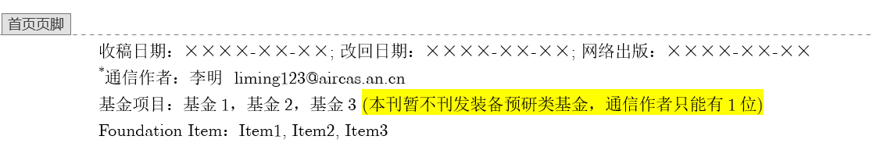

# 六 审稿费和版面费

《电子与信息学报》为纯学术性、公益性刊物，办刊经费一直由主办单位承担。为了快速和更好地将作者的科研成果传播出去，根据国家规定和同行惯例，向作者收取审稿费和版面费，以使刊物得以正常运行，请作者给予支持。

从2018年起，稿件通过初审后编辑部会发邮件通知作者交纳200元审稿费，待来稿录用发排后通知作者交纳版面费，收费标准为500元/页，全彩印。所有费用都有北京市地方税务局机打发票，根据税务局的规定，发票的项目名称为“刊物费”。

注：

(1) 本刊所有费用的缴纳，都会邮件通知作者（一般是通信作者或第一作者的邮箱），如未收到邮件，可稍作等待，特殊情况可联系编辑部刘老师，电话010-58887064；

(2) 本刊的费用缴纳和发票开具，纳入中国科学院空天信息创新研究院财务统一管理、分批次定时查账，因此如遇稿件系统的缴费状态更新不及时，已缴费作者无需担心。

# 七 编辑部联系方式

通信地址：北京海淀区北四环西路19号中科院空天信息创新研究院（2702信箱） 《电子与信息学报》编辑部

邮编：100190

电话：010-58887066

E-mail：[jeit@mail.ie.ac.cn](mailto:jeit@mail.ie.ac.cn)

网址：<http://jeit.ac.cn>

编辑部成员：

陈 倩 编辑部主任、副研究员

Email: qchen@mail.ie.ac.cn；Tel: 010-58887066

余 蓉 科学编辑

Email: yurong@aircas.ac.cn；Tel: 010-58887064

马秀强 科学编辑

Email: maxq@aircas.ac.cn；学报公众号可直接对话

刘艳玲 技术编辑

Email: liuyl001629@aircas.ac.cn；523243212@qq.com

Tel: 010-58887064

我们优先推荐您关注我们以下融媒体平台，其中订阅号可以直接发言对话，编辑在处理稿件之余，一般会回复提问，紧急问题可直接电话联系。

